Presseinformation
Ansprechpartnerin für
die Redaktion:
Frau Barbara Mäurle
Münsterweg 12
59269 Beckum
T +49 2521 82994-12
Barbara.maeurle@holtgreife.com
Kontakt:
Solarlux GmbH
Industriepark 1
49324 Melle
T +49 5422 92710
info@solarlux.com
www.solarlux.com
Melle, Mai 2024

Nachhaltige Zeichenhaftigkeit
Wandlung eines veralteten Bürogebäudes in einen kühnen neuen Campus-Eingang

Mit der Fertigstellung von Haus1 hat der Impact Campus Atelier Gardens auf dem alten BUFA-Filmgelände in Berlin einen prägnanten neuen Eingang erhalten: In strahlendem Gelb ist das Gebäude mit der skulpturalen Freitreppe weithin sichtbar. Bei der Umwidmung des ehemaligen Bürobaus aus den späten 1990er Jahren verfolgten die Architekten einen stringent nachhaltigen Ansatz, bei dem so viel Graue Energie wie möglich bewahrt wurde.

23.800 m² umfasst der Campus Atelier Gardens, der seit 2019 vom Londoner Projektentwickler Fabrix entwickelt wird, in Kooperation mit MVRDV Architekten, Hirschmüller Schindele Architekten und dem Landschaftsarchitekturbüro Harris Bugg Studio.

Im Rahmen eines regenerativen Masterplans soll das Industriegebiet schrittweise entsiegelt, neu begrünt und so viel Graue Energie wie möglich auf dem ehemaligen Filmgelände erhalten bleiben. Dieser transformative Ansatz von Fabrix beruht auf dem Konzept eines „Impact Campus", der sich aus ökologisch orientierten Unternehmen und Verbänden zusammensetzt, die neben Film und Medien einen nachhaltigen Wandel in Gesellschaft, Umwelt und Klima vorantreiben.

Der Masterplan umfasst die Sanierung und die Neuplanung eines sechs Hektar großen Geländes, mit insgesamt fünf ehemaligen Filmstudios und elf Nebengebäuden. Das jüngste Projekt ist die Sanierung des alten Bürogebäudes Haus1 aus dem Jahr 1997, das 2023 zu einem markanten Empfangs- und Bürogebäude umgebaut wurde.

Nutzungskonzept mit hoher Aufenthaltsqualität
1.747 Quadratmeter Nutzfläche bietet „Haus1“ nach der Umwidmung. Sie verteilt sich auf das Erdgeschoss mit neuer Cafeteria, die gleichzeitig als Campus-Empfang und formlosem Co-Working Space dient. Darüber befinden sich vier Regelgeschosse mit flexiblen, hochwertigen Büroflächen und einem Pavillon aus CLT-Holzbauelementen mit Dachgarten und Terrasse als Dachaufbau.
Neben der einprägsamen Farbgebung ist es die offene, 57 Meter lange Freitreppe, die dem Gebäude seine ikonische Zeichenhaftigkeit in typischer MVRDV-Handschrift verleiht: Sie führt von der großen Dachterrasse und dem Pavillon im Zickzack hinab in den zentralen Garten. Neben ihrer Funktion als zweiter Fluchtweg dient sie als bespielbare Eventfläche und lädt die Campus-Gemeinschaft der „Changemaker“ und ihre Besucher*innen zum Verweilen ein.

Ein weiterer außergewöhnlicher öffentlicher Ort wurde mit der neuen Dachterrasse geschaffen, die den Pavillon einrahmt. Sie bietet eine großartige Aussicht, weit über das benachbarte Tempelhofer Feld hinaus auf die Skyline Berlins. Dieser Fernblick wird auch im Inneren der Dachaufstockung bewahrt: Eine fast 13 Meter lange und knapp drei Meter hohe Glasfassade Richtung Norden setzt sich aus sechs großen Schiebefenster-Elementen zusammen.

Hohe Transparenz dank schmaler Profile
Die passende Produktauswahl für die Glasfassade war wohl überlegt. Projektleiter Markus Hirschmüller, Partner bei HS Architekten aus Berlin: „Wir hatten den Wunsch, dass man geschlossen so wenig Profil wie möglich sieht und geöffnet alles weg ist.“ Die Entscheidung fiel schlussendlich auf das hochwärmegedämmte Schiebefenster-System cero III von Solarlux. „Die Bauelemente wirken mit ihrer schmalen Profilkonstruktion sehr elegant“, erläutert der Architekt weiter. Das System bietet umlaufende Fensterprofile von nur 34 mm, wodurch Glasanteile bis zu 98 Prozent möglich sind. Dazu ist ihre Bedienung intuitiv und ihre Handhabung trotz einzelner Flügelgewichte von 400 kg leichtgängig. Auf eine Automatisierung wurde verzichtet.

Um den gebäudeprägenden, gelben Farbton zu erhalten, wurden die cero Schiebefenster im Farbton RAL 1006, Maisgelb matt, pulverbeschichtet. „Da die Solarlux Elemente früh auf der Baustelle waren, waren die quasi die Farbkarte vor Ort“, erläutert Projektarchitekt Hirschmüller die Herausforderung, alle Bauteile wie Bestandsfenster, Brüstungselemente oder Treppen im gleichen Gelbton umzusetzen.

Projektspezifische Öffnungsvarianten
Für einen variablen, nahtlosen Übergang zwischen Innen- und Außenraum sorgen die zwei projektspezifischen Öffnungsvarianten der sechsteiligen Anlage: Bei Variante 1 werden die beiden äußeren cero Schiebeelemente auf einer dreispurigen, barrierefreien Bodenschiene vor den beiden mittigen Fensterflügeln „geparkt“; bei Variante 2 sind es die beiden äußeren Schiebefenster, vor die jeweils zwei Elemente aus der Mitte geschoben werden, um die volle Öffnungsweite zu erhalten.

Nachträgliche Höhenjustierung für große Spannweiten
Ferner zählte die stützenfreie Fassade zu den baulichen Herausforderungen, die es in enger Abstimmung zwischen Architekturschaffenden, Zimmermann und dem Hersteller zu meistern galt. Als Lösung wurde die Dachkonstruktion entsprechend überhöht und verstärkt. Optional bietet Solarlux bei den Baureihen cero II und cero III eine nachträgliche Höhenjustierung oberhalb des oberen Rahmenprofils an, die im „Haus1“ zur Anwendung kam. Damit können – abhängig von den baulichen Gegebenheiten – Toleranzen zum Beispiel durch Bausenkungen, langfristig nachjustiert werden.

Neben der markanten Freitreppe und dem Dachpavillon mit Terrasse, ist die Cafeteria im Erdgeschoss ein weiterer zentraler Ort mit hoher Aufenthaltsqualität. Das Raumkonzept besticht auch hier durch einen hohen Außenraumbezug: Mit Glas-Faltwänden können drei nahtlose Übergänge in das Herzstück des Campus, dem Garten, geschaffen werden.

Raumerweiterung mit Glas-Faltwänden
Die Wahl fiel auf das Glas-Faltwandsystem Ecoline von Solarlux, das eine Bautiefe von nur 67 Millimeter aufweist. Mit einer filigranen Profilansichtsbreite von nur 99 Millimeter im Flügelstoß kann fast ungehindert Tageslicht in die Räume einfluten. Mit zweimal drei und einmal sechs aneinandergereihten Elementen öffnen sie die Cafeteria auf einer Länge von 2,80 Meter bzw. 4,20 Meter. Ihre Höhe beträgt im Haus1 2,30 Meter. Dazu sind alle drei Glas-Faltwände jeweils mit einer Drehtür ausgestattet. Markus Hirschmüller über die Vorzüge des Systems: „Da der Hersteller viele Elemente aneinanderreihen kann und trotzdem eine Türfunktion bietet, ließen sich mehrere Glaspakete im geöffneten Zustand vermeiden“.

Die aus fünf Alternativen ausgewählte wohnraumtaugliche Bodenschiene ist mit einem Anschlag von nur 14 Millimeter barrierefrei, es stehen jedoch auch Null-Schwellen zur Verfügung. Als Glas-Faltwand-Hersteller der ersten Stunde besitzen alle Solarlux Systeme patentierte Alleinstellungsmerkmale wie einen multifunktionalen Isoliersteg, eine Rahmenjustierung, weniger sichtbare Bänder und einen Laufwagen ohne Führungsrolle. Hinzukommen noch ein Flügelschnapper und die praktische „Easy clean“-Funktion.

Ort der Inspiration
Die Metamorphose von Haus1 vom schmucklosen Büro zum kühnen Entree ist ein gelungenes Beispiel von einem ressourcenschonenden Umgang mit dem Bestand. So viel Graue Energie wie möglich wurde erhalten – so ist zum Beispiel die Fußbodenheizung in den Bestandsestrich eingefräst.

Die hohe räumliche Qualität überzeugt auch in den vollständig entkernten vier Regelgeschossen, die als Büroflächen frei nutzbar sind und sich um einen Erschließungs- und Sanitärkern gruppieren. In der zweiten Etage wird das Architekturbüro HS Architekten selbst eine neue Heimat finden und die inspirierende Umgebung für neue Projekte auf sich wirken lassen.
www.solarlux.com

Solarlux GmbH, Mai 2024 – Abdruck frei – 7.274 Zeichen (inkl. Leerzeichen)
Um Zusendung von Belegen an die Pressestelle in Beckum wird gebeten.

Bildnachweis: Schnepp Renou
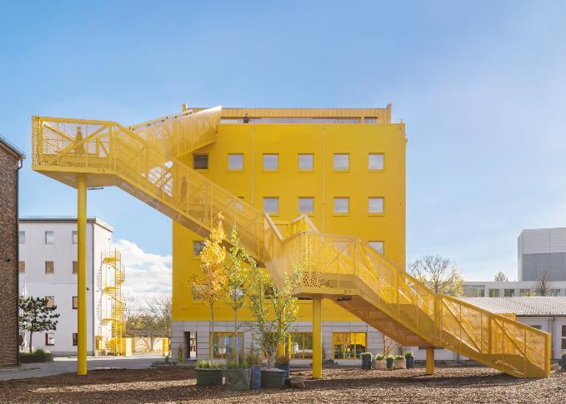
solarlux-atelier-gardens-01.jpg: Durch die prägnante Farbgebung und die bespielbare Freitreppe erhält das Haus1 auf dem „Impact Campus“ Atelier Gardens eine ikonische Präsenz.

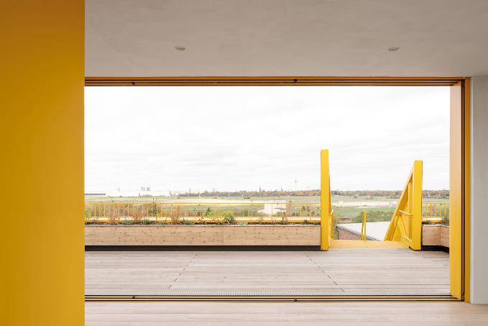
solarlux-atelier-gardens-schiebefenster-cero-III-02: Mit zwei projektspezifischen Öffnungsvarianten kann die cero Glasfassade von Solarlux auf über 24 Quadratmeter vollständig geöffnet werden. Innen- und Außenraum gehen nahtlos ineinander über.
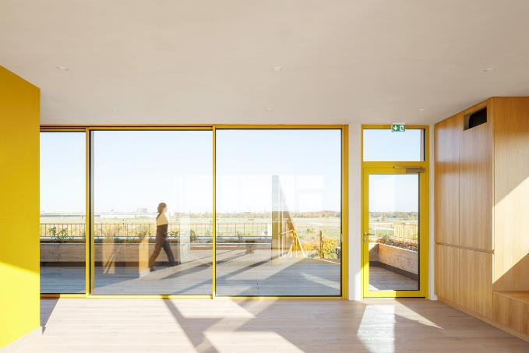
solarlux-atelier-gardens-schiebefenster-cero-III-03.jpg: Für viel Tageslichteinfall und einen ungestörten Weitblick bis auf die Skyline Berlins sorgt die umlaufend schmale Profilkonstruktion der cero Schiebefenster.

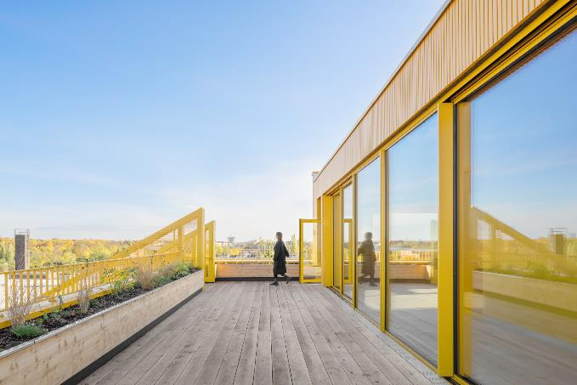
solarlux-atelier-gardens-schiebefenster-cero-III-04.jpg: Auf dem Dach wurde ein Pavillon errichtet, dessen vorgefertigte Holzkonstruktion innerhalb einer Woche zusammengesetzt war. Die Freitreppe führt direkt in das Herz des Campus und ist aufgrund ihrer markanten Geometrie auch als Inspirationsquelle gedacht.

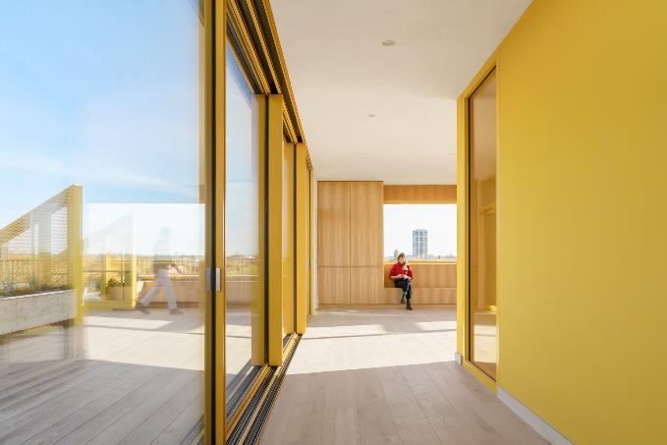
solarlux-atelier-gardens-schiebefenster-cero-III-05.jpg: Die cero Schiebenfester sind, wie auch die Solarlux Glas-Faltwände im Erdgeschoss, mit dem gebäudeprägenden Farbton RAL 1006, Maisgelb matt, pulverbeschichtet.

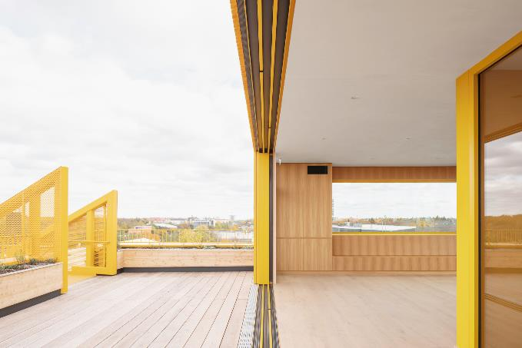
solarlux-atelier-gardens-schiebefenster-cero-III-06.jpg: Die dreispurige, flache Bodenschiene mit Rinne im Außenbereich der cero Schiebefenster ist in den Boden eingelassen und gemäß DIN 18040 barrierefrei.

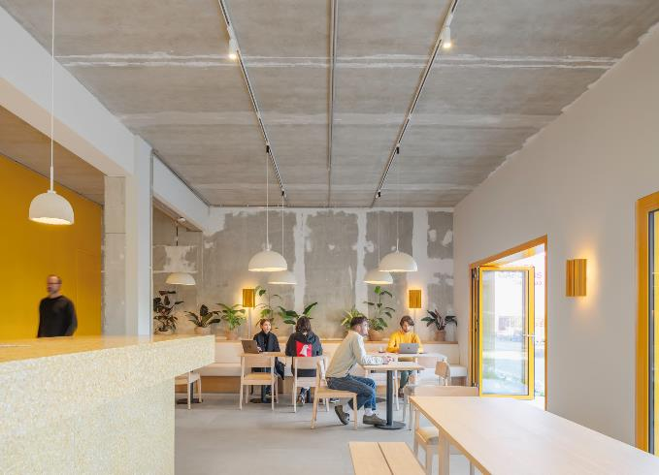
solarlux-atelier-gardens-glas-faltwand-ecoline-07.jpg: In der Cafeteria wurde viel Wert auf einen hohen Außenraumbezug gelegt: Mit dem Glas-Faltwandsystem Ecoline von Solarlux kann die Gebäudehülle großflächig geöffnet werden.

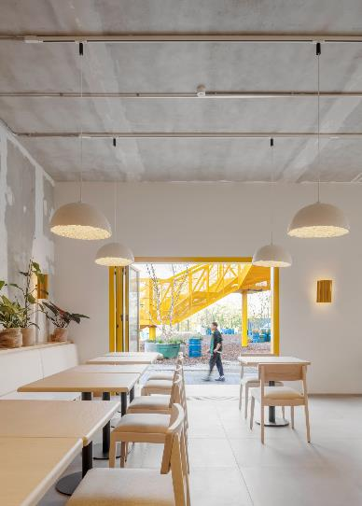
solarlux-atelier-gardens-glas-faltwand-ecoline-08.jpg: Mit nur drei Elementen gibt die Glas-Faltwand Ecoline von Solarlux eine über 6 Quadratmeter große Öffnung frei. Ein Element ist als Drehflügel ausgebildet.

Bildnachweis: Schnepp Renou
Copyright: Es gelten die folgenden Nutzungsrechte:
- Die Nutzung ist ausschließlich für die Darstellung oder Bewerbung von Leistungen, Produkten oder Projekten des Unternehmens Solarlux GmbH gestattet. Jede andere Publikation bedarf der schriftlichen Zustimmung seitens Solarlux.
- Die Veröffentlichung der Bilder ist für Print, Web und social Media gestattet
- Bei jeder Veröffentlichung muss der in den Metadaten des Bildes genannte Copyrighthinweis mit veröffentlicht werden (z.B. „Bild: Solarlux GmbH“ oder „*Name des Fotografierenden* für Solarlux GmbH“ oder „*Name des Fotografierenden*“).
- Eine Weitergabe der Bilder an Dritte ist nicht gestattet
- Die Bearbeitung der Bilder ist nur gestattet, sofern die Kernaussage des Bildes unverändert bleibt.
- Die Nutzung ist räumlich und zeitlich uneingeschränkt.

Social Media
Hashtags: #Solarlux #Fassade #GlasFaltwand #cero

Solarlux auf LinkedIn:
https://www.linkedin.com/company/solarluxgmbh/

Solarlux auf Instagram:
https://www.instagram.com/solarlux/

Über Solarlux GmbH
Seit über 40 Jahren ist Solarlux Spezialist für bewegliche Fenster- und Fassadenlösungen aus einer Hand. Sämtliche Produkte – von Glas-Faltwänden, Schiebefenstern und Glasanbauten bis hin zu Balkonverglasungen und Vorhangfassaden – sind Eigenentwicklungen, die mit Leidenschaft und Präzision produziert werden und dem Qualitätsanspruch „Made in Germany“ entsprechen. Als partnerschaftlicher Begleiter bei der Planung und Umsetzung von Bauvorhaben ist das deutsche Familienunternehmen auf die umfassende Unterstützung von Architekten, Handwerksbetrieben und Bauherren spezialisiert. Dabei werden Sorgfalt und Erfindergeist gekonnt miteinander verbunden – immer mit dem Ziel vor Augen, für jedes noch so anspruchsvolle Projekt die optimale Lösung zu entwickeln. Gegründet von Herbert Holtgreife, wird das niedersächsische Unternehmen mit Sitz in Melle bei Osnabrück in zweiter Generation von seinem Sohn Stefan Holtgreife geführt. In der Unternehmenszentrale am Solarlux Campus sowie in 45 Vertriebsstandorten weltweit wirken rund 1000 Mitarbeiter am Erfolg mit.

Für das herausragende und vorbildlich umgesetzte Produktdesign verschiedener Produktgruppen wurde Solarlux bereits mehrere Jahre in Folge vom Rat für Formgebung ausgezeichnet, unter anderem mit dem German Design Award, dem Iconic
Awards: Innovative Architecture und dem iF Design Award.



